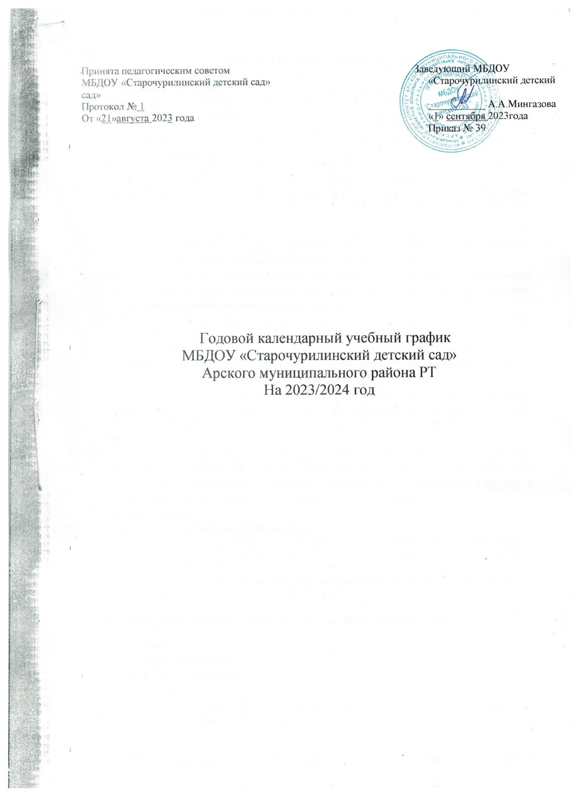
ПОЯСНИТЕЛЬНАЯ ЗАПИСКА

Годовой календарный учебный график является локальным нормативным документ, регламентирующим общие требования к организации образовательного процесса в учебном году в МБДОУ «Старочурилинский детский сад» (далее МБДОУ).
Годовой календарный учебный график разработан в соответствии:
- Законом Российской Федерации от 29.12.2012 г. № 273-ФЗ «Об образовании в Российской Федерации»;
- Федеральным законом от 03.08.2018г. №317-ФЗ «О внесении изменений в статьи 11 и 14 Федерального закона «Об образовании в Российской Федерации»;
- Федеральным государственный образовательный стандарт дошкольного образования, утвержденный приказом Министерства образования и науки РФ от 17 октября 2013 года №1155;
- СП 2.4.3648-20 «Санитарно-эпидемиологические требования к организациям воспитания и обучения, отдыха и оздоровления детей и молодежи», утвержденные постановлением главного санитарного врача от 28.09.2020 №28;
- СанПиН 1.2.3685-21 «Гигиенические нормативы и требования к обеспечению безопасности и (или) безвредности для человека факторов среды обитания», утвержденные постановлением главного санитарного врача от 28.01.2021 №2.
- СП 3.1/2.4.3598-20 «Санитарно-эпидемиологические требования к устройству, содержанию и организации работы образовательных организаций и других объектов социальной инфраструктуры для детей и молодежи в условиях распространения новой короновирусной инфекции ( СОVID-19)», утвержденные постановлением главного санитарного врача от 28 сентября 2020 года №28;
- Санитарно-эпидемиологические правила и нормы СанПин 2.3/2.4.3590-20 «Санитарно-эпидемиологические требования к организации общественного питания населения», утвержденные постановлением главного санитарного врача от 27 октября 2020 года
№ 32
- Порядок организации и осуществления образовательной деятельности по основным общеобразовательным программам - образовательным программам дошкольного образования, утвержденный приказом Министерства просвещения Российской Федерации от 31 июля 2020 г. N 373” (вступил в силу с 1 января 2021 года);
- Уставом МБДОУ;
- Трудовой кодекс Российской Федерации
- Закон Республики Татарстан от 19.02.1992 г. №1448-XII«О праздничных днях и памятных датах Республики Татарстан» (с внесением изменений в статью 1 №67-ЗРТ от 29.09.2016 г.);
- Постановления Правительства Российской Федерации от 29.08.2022 г.№ 1505 «О переносе выходных дней в 2023 году».

Содержание годового календарного учебного графика включает в себя:

- режим работы МБДОУ,
- продолжительность учебного года,
- количество недель в учебном году,
- праздничные дни.
Годовой календарный учебный график учитывает в полном объеме возрастные психофизические особенности воспитанников и отвечает требованиям охраны их жизни и здоровья.
МБДОУ «Старочурилинский детский сад» функционирует при пятидневной рабочей неделе (выходные: суббота, воскресенье), время работы- с 07.00 до 17.30 часов. В учреждении функционирует 2 групп.
Этнокультурная региональная составляющая реализуется через:
-обучение родному (татарскому) языку (на основании заявления родителей (законных представителей):
ООД с воспитанниками 5-6 лет (старшая группа)-3 раза в неделю;
с воспитанниками 6-7 лет (подготовительные группы): ООД – 2 раза в неделю, СОД-1 раз в неделю;
СОД в режимном моменте с воспитанниками 4-5 лет (средняя группа)-3 раза в неделю;
-воспитание и обучение на татарском языке в средней группе, старшей группе, подготовительной групп.

1. Режим работы учреждения
Продолжительность учебной недели |  |  |  |  | 5 дней (с понедельника по пятницу)
Время работы возрастных групп |  |  |  |  | 10,5 часов в день (с 7.00 до 17.30 часов)
Нерабочие дни |  |  |  |  | суббота, воскресенье и праздничные дни
2. Продолжительность учебного года
Учебный год | с 01.09.2022 г. по 31.05.2023г. |  |  |  |  | 38 недель
I полугодие | с 01.09.2023 г. по 30.12.2023 г. |  |  |  |  | 17 недель
II полугодие | с 10.01.2024г. по 31.05.2024 г. |  |  |  |  | 21 недель
Период адаптации  в младшей группе | с 01.09.2023 по 16.09.2023 г. |  |  |  |  | 2 недели
Содержание | Возрастные группы
Содержание | Младшая |  |  | Средние |  | Старшая |  | Подготовительные
Количество возрастных групп в
каждой параллели
Недельная  образовательная нагрузка | 10 |  |  | 10 |  | 15 |  | 15
Длительность ООД  в минутах | 15 |  |  | 20 |  | 25 |  | 30
Регламентирование образовательного  процесса | 1  половина |  |  | 1 половина |  | 1,2 половина |  | 1 половина
Минимальный  перерыв между ООД в минутах | не менее 10 минут
Сроки проведения педагогической диагностики (без  перерыва ООД) | Ноябрь  Апрель
3. Каникулярное время, праздничные (нерабочие) дни
3.1.Летний оздоровительный период
 |  | Сроки/Даты |  |  |  |  | Количество каникулярных  недель/праздничных дней
Летний оздоровительный  период |  | с 01.06.2024 г. по 31.08.2024 г.
3.2. Праздничные и выходные дни
Курбан Байрам |  |  | 17 июнь
Ураза Байрам |  |  | 9 апрель
День народного единства |  |  | 4 ноября
День Конституции РТ |  |  | 6 ноября
Новогодние каникулы |  |  | с 01.01.2024 г. - 08.01.2024 г.
День защитника Отечества |  |  | 23 февраля (дополнительный выходной 24 февраля, перенос с воскресенья 1 января на пятницу 24 февраля)
Международный женский день |  |  | 8 марта
Праздник Весны и Труда |  |  | 1 мая
День Росии |  |  | 12 июня
День Республики Татарстан |  |  | 30 августа
День Победы |  |  | 9 мая (дополнительный выходной 8 мая, перенос с воскресенья 8 января на понедельник 8 мая)

